Delovni list 2

Modul: PRODAJA BLAGA

1. Katere vrste tovora lahko Luka Koper uskladišči v svojih skladiščih?

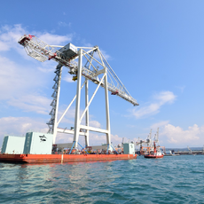
_____________________________________________

_____________________________________________

_____________________________________________

2. Naštej vrste ladij, ki se lahko zasidrajo v tem pristanišču.

__________________________________________________________________________

__________________________________________________________________________

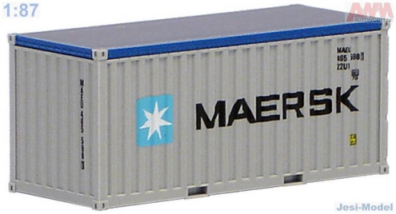
3. Opiši kontejner.

____________________________________________
____________________________________________
____________________________________________
____________________________________________
____________________________________________

- Katere izdelke nudi obiskovalcem trgovina LERA v krajinskem parku Sečoveljske soline?

________________________________________________________________________
________________________________________________________________________

